**Звіт по лабораторній роботі №14. Виконав роботу Долгіх Дмитрій 1-10**

**Тема:** Функції. Модулі

**Мета:** Набуття навичок створення програм з використанням рекурсивних функцій, функцій зі змінною кількістю параметрів, лямбда-функцій та модулів.

### Хід роботи

#### **Завдання 1: Рекурсивна функція для обчислення суми парних чисел**

**Умова:** Написати програму, яка обчислює суму всіх парних чисел від 100 до y за допомогою рекурсії. Якщо y менше 100, функція має повернути 0.

**Розв'язок:** Ми розробили рекурсивну функцію sum_even_numbers(y), яка перевіряє, чи є число y парним, і якщо так, додає його до рекурсивного виклику з числом y - 2. Для базового випадку, якщо y = 100, функція повертає 100. Якщо y < 100, повертається 0.

**1.** Якщо `y` менше 100, повертаємо 0.

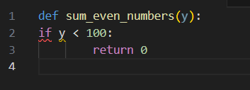

**2.** Якщо `y` непарне, зменшуємо його на 1, щоб зробити парним.

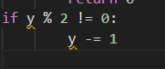

**3.** Базовий випадок рекурсії: якщо `y` дорівнює 100, повертаємо 100.



**4.** Рекурсивний випадок: додаємо `y` і викликаємо функцію з `y-2`.

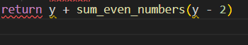

**5.** Тестування функції.

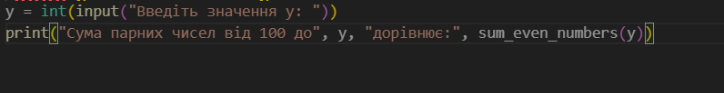

**Результат виконання:**

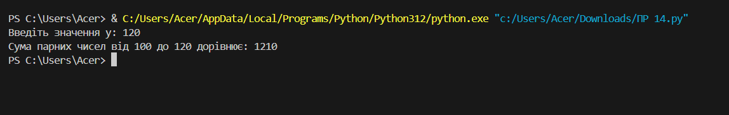

#### **Завдання 2: Лямбда-функції для обчислення площі поверхні та об’єму кулі**

**Умова:** Створити лямбда-функції для обчислення площі поверхні та об’єму кулі з радіусом r.

**Розв'язок:** Було використано дві лямбда-функції для обчислення площі поверхні кулі surface_area та об’єму кулі volume. Для обчислень було використано значення π з модуля math.

**1.** Лямбда-функції для площі поверхні і об'єму кулі.

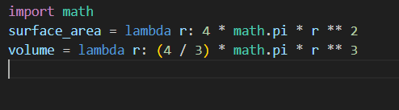

**2.** Тестування функцій.

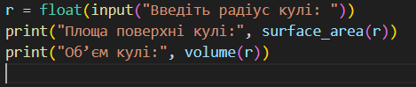

**Резельтат виконання:**

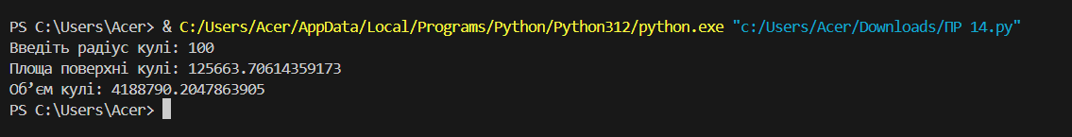

#### **Завдання 3: Модуль з функціями для обчислення суми парних і непарних чисел**

**Умова:** Написати функцію, яка обчислює суму парних чисел серед довільної кількості аргументів, та функцію для обчислення суми непарних чисел. Функції розмістити в окремому модулі.

**Розв'язок:** Було створено модуль math_utils.py, який містить функції sum_even і sum_odd. Перша функція обчислює суму всіх парних чисел серед переданих аргументів, друга — суму непарних.

#### **Модуль math_utils.py**

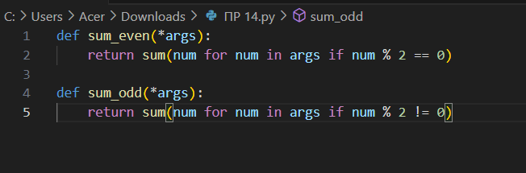

Основна програма, яка імпортує модуль math_utils та використовує функції.

**1.** Тестування функцій з модулю math_utils.

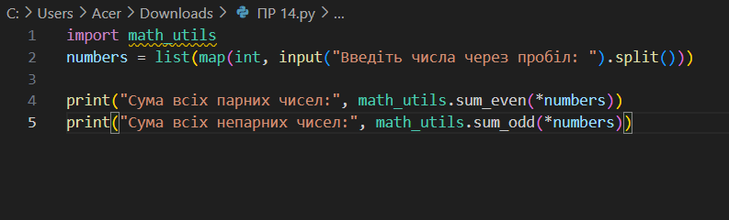

**Результат виконання:**



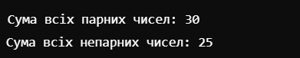

### Висновки

У ході виконання лабораторної роботи було реалізовано програми з використанням:

1. **Рекурсії** — для обчислення суми парних чисел.
2. **Лямбда-функцій** — для обчислення площі поверхні та об'єму кулі.
3. **Функцій із довільною кількістю аргументів** у вигляді окремого модуля.

Ці завдання допомогли закріпити навички роботи з різними типами функцій у Python, а також структуризацію коду за допомогою модулів.